DECLARAÇÃO DE CONFLITO DE INTERESSE

Nós, autores do manuscrito Desordens nutricionais provocadas por deficiência e excesso de zinco em plantas de milho, declaramos que NÃO POSSUIMOS CONFLITO DE INTERESSE de ordem:
(x) pessoal,
(x) comercial,
(x) acadêmico,
(x) político,
(x) financeiro no manuscrito,

(x) Nós declaramos, que as informações que justificam o conflito de interesse constam em arquivo anexado como “Documento Suplementar” na página da Revista Científica (ISSN 1984-5529).

Alta Floresta dia 28 de maio de 2021

Local e data

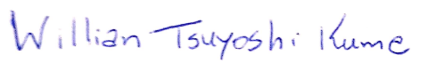

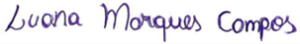

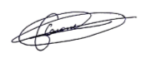

Autores (assinatura de todos)

(Anexar este arquivo no momento da submissão do manuscrito, no sistema eletrônico da revista, como DOCUMENTO SUPLEMENTAR)

